Разработка подсистемы мониторинга данных по обращению с отходами производства и потребления
В.В. Петров ¹, А.Ю. Гусева ¹, Н.В. Гусакова ¹, Д.М. Воробьев ²
¹Южный Федеральный Университет
² ФГБОУ ВПО«Санкт-Петербургский государственный электротехнический университет (ЛЭТИ)»
Жизнедеятельность человека связана с появлением огромного количества разнообразных отходов. Резкий рост потребления в последние десятилетия во всем мире привел к существенному увеличению объемов образования твердых отходов. В настоящее время масса потока отходов, поступающего ежегодно в биосферу, достигла почти геологического масштаба и составляет около 400 млн. тонн в год. Эти отходы являются источником поступления вредных химических, биологических и биохимических веществ в окружающую природную среду.
Сделать производство безотходным невозможно так же, как невозможно сделать безотходным и потребление. Но сделать его малоотходным можно и нужно, поэтому одной из основных задач должно быть снижение количества отходов, их сортировка и переработка. Первым этапом такой работы, естественно, должен быть сбор сведений об отходах производства и потребления.
Для города Таганрога сбор сведений об отходах производства и потребления выполнен для 120 хозяйствующих субъектов.Для обработки информации использован программный комплекс «Отходы-Регион», «Отходы версия 3.2» (разработчик - фирма «Интеграл», г. Санкт-Петербург) и программа конвертации данных (разработчик ТТИ ЮФУ, 2009 г.).
Были поставлены следующие задачи:
- отработка механизмов ведения подсистемы мониторинга сведений об образовании отходов производства и потребления,
- обработка баз данных не менее, чем по 300 видам отходов по запрашиваемым параметрам - по источникам образования, по объектам размещения, по видам и количеству образованных, размещенных и утилизированных отходов.
Городская подсистема ведения мониторинга данных об отходах производства и потребления обеспечивает
- получение различных видов статистической информации об обращении с отходами;
- возможность управления потоками отходов на территории города Таганрога;
- внесение инновационных и рациональных предложений в деятельность уполномоченных органов и муниципальных специализированных предприятий.
Сбор информации о количестве и видах образующихся отходов ведётся на основании информации, предоставляемой юридическими лицами и индивидуальными предпринимателями, в ходе деятельности которых происходит образование или накопление отходов. Сбор информации предусматривает систематический учёт образования, использования, обезвреживания и размещения отходов (определение перечня юридических лиц и ИП для предоставления информации, разработка бланков предоставления информации).
Сбор информации о местах длительного размещения отходов ведётся на основании информации, предоставляемой юридическими лицами и индивидуальными предпринимателями, имеющими специализированные места размещения отходов. Учёту в банке данных об отходах подлежат все места длительного хранения отходов более 3-х лет: санкционированные и несанкционированные места размещения отходов, полигоны захоронения отходов, шламонакопители, хвостохранилища, котлованы и карьеры. Сбор информации предусматривает систематический учёт мест размещения отходов с указанием основных характеристик объекта (площадь, ресурс, наличие проектной документации, выполнение природоохранных мероприятий) с нанесением мест захоронения на карту города.
Представленные предприятием материалы рассматриваются и вносятся в банк данных о видах и количестве образовавшихся отходов.
Сбор информации о предприятиях, принимающих отходы на переработку и утилизацию, и технологиях переработки отходов ведётся на основании информации, предоставляемой юридическими лицами и индивидуальными предпринимателями, занимающихся сбором вторичных ресурсов, а также предприятиями, где внедрены технологии использования и обезвреживания отходов. Учёту в банке данных подлежат все виды отходов, образующиеся и поступающие к юридическим лицам и индивидуальным предпринимателям, а также все внедрённые у них технологии использования и обезвреживания отходов.
Схема управления, ведения и обработки базы экологических данных в подсистеме мониторинга отходов производства и потребления представлена на рис.1.

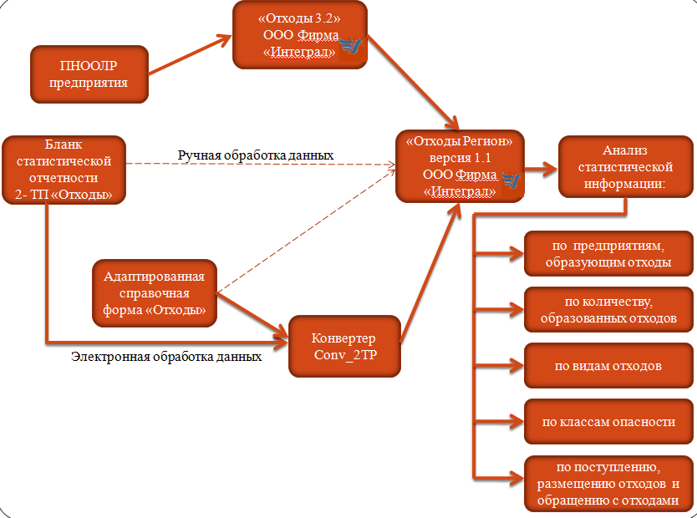
Рисунок 1 Схема управления, ведения и обработки базы экологических данных в подсистеме мониторинга отходов производства и потребления

После обработки собранных данных можно провести анализ, например, по видам отходов и классам опасности.
Также может проводиться анализ по операциям с данными видами отходов, например, возможно оценить вклад в образование отдельного вида отходов разными предприятиями.
Анализ количества образуемых предприятием отходов желательно делать совместно с анализом процессов их перемещения.
В результате полученной и обработанной информации был сделан вывод, что 91% накопления суммарного количества отходов в Таганроге дают всего пять предприятий: ОАО «Таганрогский металлургический завод», МУП «Спецавтохозяйство», ОАО Теплоэнергетическое предприятие тепловых сетей «Теплоэнерго», ЗАО «Кирпичный завод», МУП «Управление «Водоканал». Еще 115 предприятий дают всего 9% накопления суммарного количества отходов. Последнее говорит о том, что внесение в базу данных других предприятий может быть нецелесообразным в силу их ничтожного вклада в накопление отходов. Исключение могут составлять предприятия, образующие отходы 1-2 класса опасности. Важно обратить внимание, что одни из крупнейших источников образования отходов производства и потребления (МУП «Спецавтохозяйство» и МУП «Управление «Водоканал») не являются по сути таковым. Указанные предприятия принимают отходы от других предприятий для осуществления с ними дальнейших операций.
Таким образом, база данных об отходах производства и потребления создана. С настоящего момента важным становится временное накопление данных (в течение нескольких лет) и, на основании этого, выявление динамики образования отходов и разработка предложений по уменьшению их объемов.
На основании полученных и проанализированных данных, можно сделать вывод не только о количестве образованных отходов на каждом предприятии, но и о количестве данного вида отходов, образованного на всех предприятиях города, что позволяет рекомендовать мероприятия по планировке и обеспечению мест накопления, необходимых мощностей для переработки на уровне муниципального образования.
По каждому конкретному виду отходов может быть сформирована отдельная статистика, обеспечивающая глубокий анализ, однако необходим учет специфики конкретных предприятий, а также его размеров и режима работы.
Таким образом, в данной работе показано, что при реализации подсистемы мониторинга отходов производства и потребления возможно получение самой разнообразной информации, которая необходима в данный момент органу, принимающему решение, для проведения соответствующих мероприятий.
При формировании базы данных наблюдался ряд трудностей, связанных с предоставлением неполной отчетной информации, ошибками в соотнесении отходов с ФККО. Это приводит не только к увеличению объема работы при создании базы данных, но и несоответствию – разные предприятия могут один и тот же вид отходов занести под разными кодами, что приводит к невозможности их суммации и неправильному учету количества образующегося отхода данного вида. Такого рода проблема может быть решена повышением требований к квалификации сотрудников предприятий, предоставляющих отчеты.
В ряде случаев наблюдаются несоответствия с точки зрения материального баланса. Например, для предприятия ООО НТОР «Энергомаш» операции утилизации и перемещения производятся над большим количеством отходов, чем это предприятие образует. При этом не наблюдается поступление отходов от других предприятий.
При формировании существующей базы данных по ряду предприятий наблюдается отсутствие данных о передаче отходов на полигоны и специализированным предприятиям. Это может быть сигналом органам местного самоуправления о неправомерной утилизации видов отходов.
Исследование выполнено при поддержке Министерства образования и науки Российской Федерации, соглашение 14.А18.21.2097 «Разработка автоматизированной системы мониторинга для контроля и прогнозирования состояния окружающей среды».

